Technická specifikace

Název akce: III/10249 Kozárovice - průtah
Místo realizace: silnice III/102 49 Kozárovice - průtah, okres Příbram
Staničení : od 2,000km do 2,763 km, délka úseku 0,763 , prům.šířka 6,0 m, plocha 5 800 m2
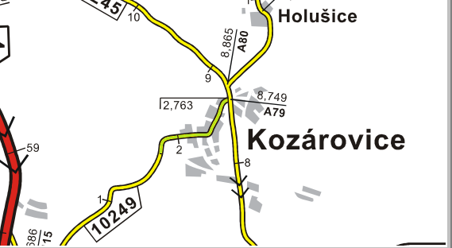

Popis součastného stavu:
Jedná se o komunikaci III. Třídy v obci Kozárovice. Komunikace je v nevyhovujícím stavu, přičemž v současné době převádí jak osobní, autobusovou dopravu , tak těžkou nákladní přepravu z místních lomů.. Povrch komunikace vykazuje plošné deformace, síťové, mozaikové, příčné a podélné trhliny, velké množství výtluků.
Základní popis akce:
Zadání stavebních prací na opravu povrchu komunikace III/10249.
Rozsah prací je specifikován v položkovém rozpočtu (Projektová dokumentace), který je nedílnou součástí této přílohy.
Technologie opravy :
Odfrézování části živičného krytu v tl. 50mm, bude provedeno výškové vyrovnání kanal. poklopů, vpustí, vod.šoupat. vyrovnávka, provedení očištění vozovky, spojovací postřik a pokládka ACo 11S v tl. 50mm. Odfrézování a zalití příčných a podélných spár, seříznutí krajnice, zřízení krajnice, vodorovné VDZ plošné s balotinou, provést návrh a projednat realizaci DIO, zajištění ohlášení stavby.
Veškeré provedené práce budou dle platných norem ČSN, TP.

Záruční doba: 60 měsíců

Platební podmínky:
Faktura bude vystavena po kompletním dokončení stavebních prací a po předání řádně vedených dokladů ( stavební deník, vážní lístky (balená), zkoušky, atesty, apod.) na základě předávacího protokolu.
Termín realizace: 08/2019 – 11/2019 30dní

Přílohy: Technická specifikace
Výkaz výměr
Rozpočet s cenou
Rozpočet slepý

Fotodokumentace

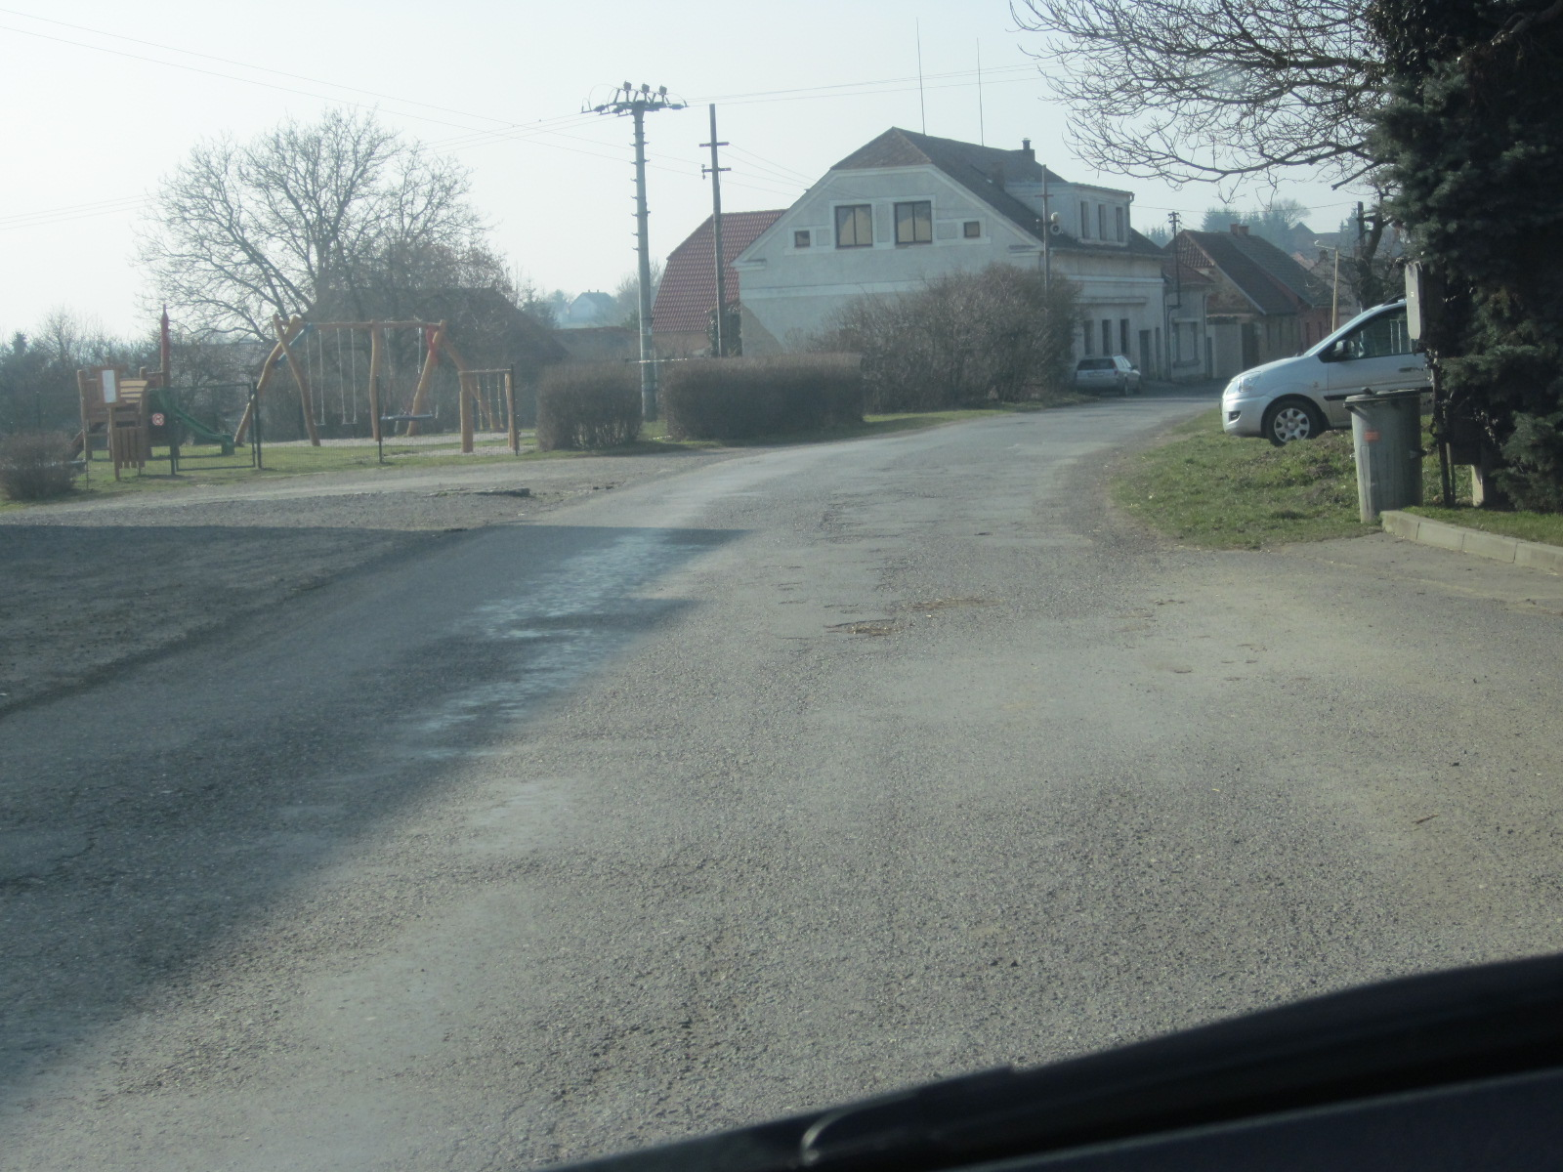
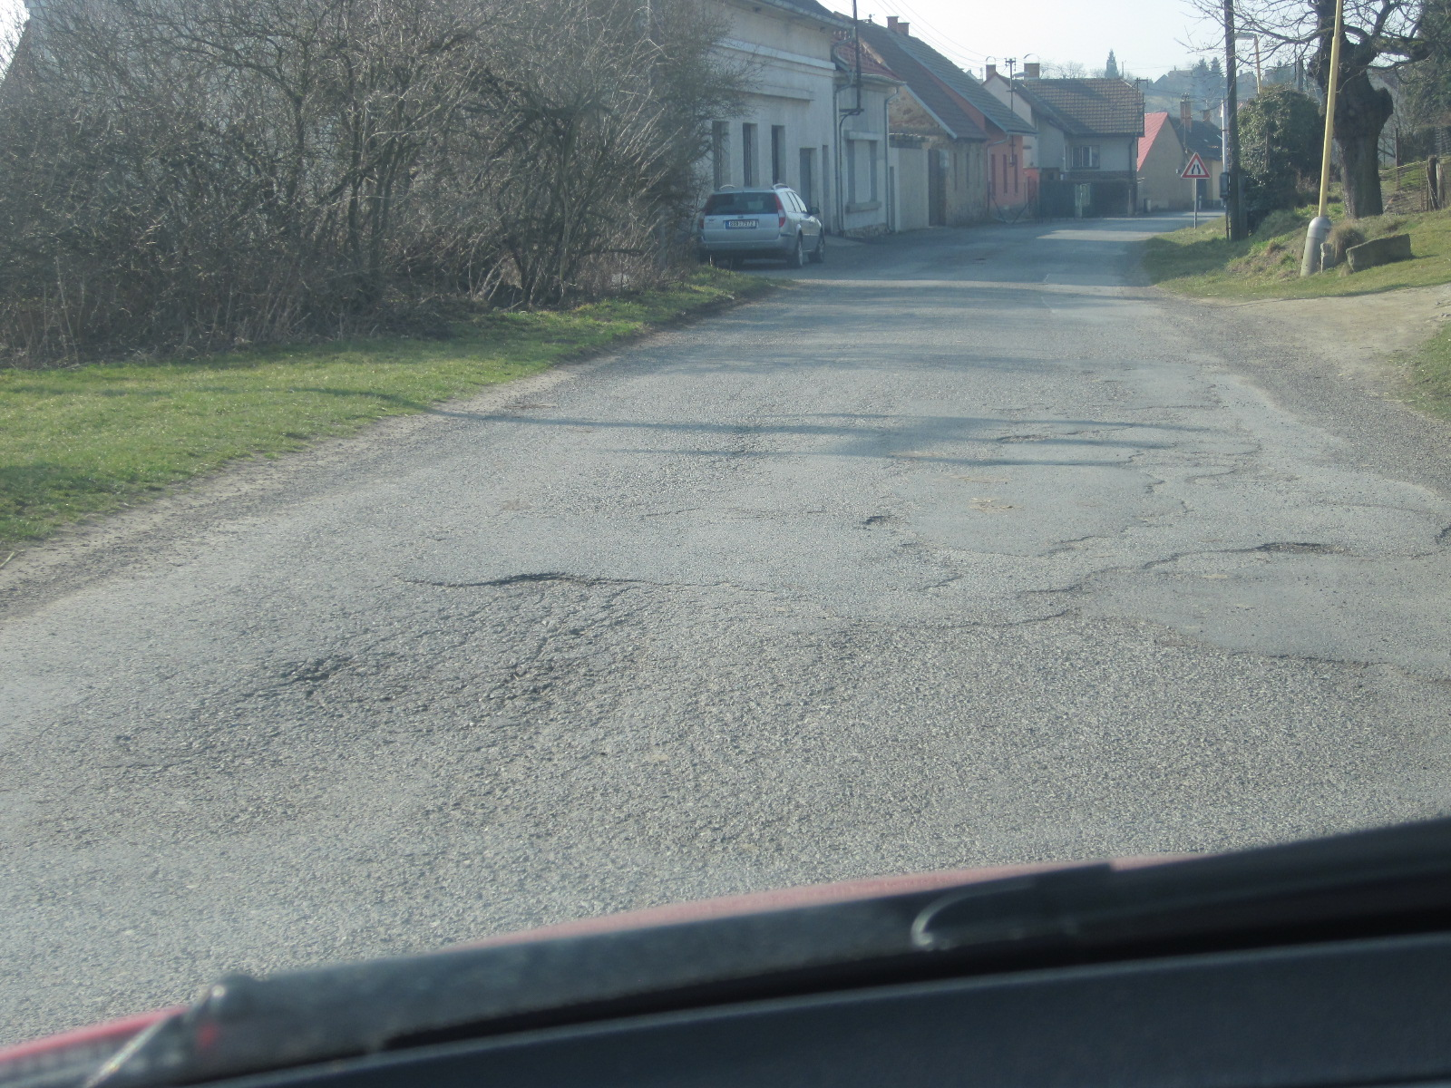

Kontakty :
Vedoucí provozu : Jiří Šrankota, jiri.srankota@ksus.cz , 724 216 636
Vedoucí TSÚ: JUDr. Luděk Beneš, ludek.benes@ksus.cz, telefon 725144165
Provozní cestmistr: František Šíma, frantisek.sima@ksus.cz , 602 430 297
Správní cestmistr : Miloslava Kubová, miloslava.kubova@ksus.cz, 602 577 794

Krajská správa a údržba silnic Středočeského kraje, příspěvková organizace, Zborovská 11, 150 21 Praha 5

Zpracoval: František Šíma

